关于紫荆投资管理系统数据库与上传文件的备份策略

- 数据库的备份
主服务器192.168.1.7 D：盘下的db_backup_sql、mysqldump.exe、sql_backup_qhoa.bat(具体文件如下图)这三个文件用于数据库备份。
db_backup_sql文件夹用于存放每天备份( 系统每天凌晨2:00整对数据库进行备份，该时间段系统数据库操作几乎没有，从而保证的备份的高可靠性 )的数据库SQL文件(包括表结构和表数据)。通过运行该文件夹中数据库SQL文件可以让数据库还原到指定时间。
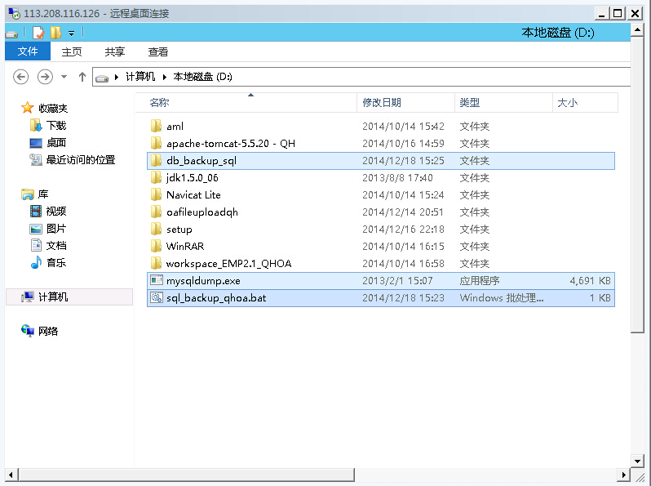
（主服务器192.168.1.7 D：盘截图）

Mysqldump.exe为Mysql自带的导出数据库SQL的可执行文件。
sql_backup_qhoa.bat为每天备份数据库的脚步文件。
注意：以上文件均为数据库自动备份必须文件，严禁删除、修改或移动。
为了进一步提高数据的安全性，同时在从服务器192.168.1.8上也做了备份。备份文件具体保存位置为D：盘下oa_sql_backup文件夹，如下图：
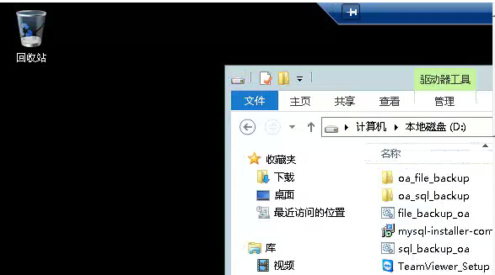
（从服务器192.168.1.8 D:盘截图）
每天凌晨2：30，从服务器192.168.1.8会从主服务器192.168.1.7上拷贝一份数据库备份文件到该文件夹。
注意：上图中（从服务器192.168.1.8）的oa_sql_backup、sql_backup_oa文件为从服务器上数据库备份的必须文件，请勿修改、删除、移动。

- 上传文件的备份
主服务器192.168.1.7 D：盘下的oafileuploadqh文件夹用于存放用户通过系统上传的文件，如下图：
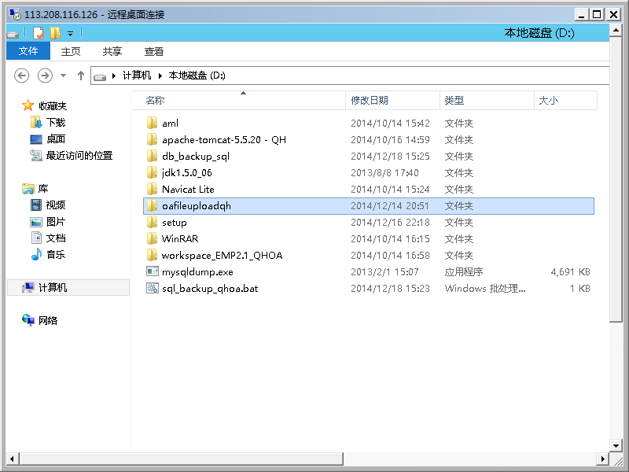
（主服务器192.168.1.7 D：盘截图）
每天凌晨2:03，从服务器192.168.1.8会将主服务器192.168.1.7 D：盘下的oafileuploadqh文件夹（见上图）中的上传文件拷贝到自己的D：盘下的oa_file_backup文件夹下。
（从服务器192.168.1.8 D:盘截图）
注意：其中上图中的oa_file_backup、file_backup_oa.bat为上传文件备份的必须文件，严禁修改、删除、移动。

Ps：内网IP为192.168.1.7的服务器为主服务器；
内网IP为192.168.1.8的服务器为从服务器；

